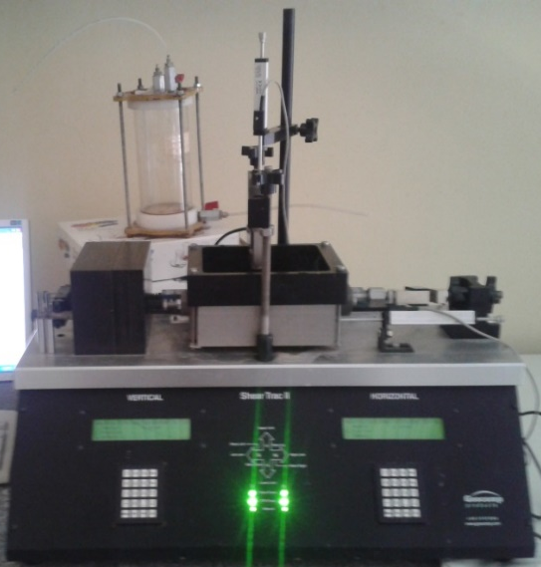
- AMAÇ
Bu talimat geocomp kesme kutusu deney aletinin kullanım ilkelerini ve çalışma koşullarını belirlemek amacıyla hazırlanmıştır.
- KAPSAM
Bu talimat İnşaat Mühendisliği Bölümü, Prof. Dr. Kutay Özaydın Geoteknik Laboratuvarı’nda bulunan geocomp kesme kutusu deney aletinin kullanımını kapsar.

- TANIMLAR
Bu talimatta tanımlanması gereken herhangi bir terim bulunmamaktadır.

- SORUMLULUKLAR
Bu talimatın uygulanmasından bu cihazla bir çalışmayı yürüten ilgili öğretim üyesi, öğretim üyesi yardımcısı, çalışma yetkisi verilmiş diğer araştırmacılar ve laboratuvar teknisyeni sorumludur.

- UYGULAMA
  - Cihazın Kullanımı
- Cihaz kapasitesi, üzerinde yer alan yükleme hücrelerinin kapasitesi kadardır ve yükleme hücresinin kapasitesi aşılmayacak bir şekilde çalıştırılmalıdır.
- Sistem açıldığında birimler kontrol edilmelidir.
- Bilgisayardan deney programı seçilip numune ile ilgili bilgiler girilmelidir.
- Cihaza numuneyi yerleştirmeden tablaların bir vida yardımıyla birbiri üzerine oturduğu kontrol edilmelidir.
- Numune yerine yerleştirildikten sonra “Calibrate ” ve “System” menülerinden kalibrasyonu yapılmalıdır.
- Deneyi başlatmak için “Çalıştır” tuşuna basılır ve ekranda çıkan dosya farklı bir dosya olarak kaydedilir.
- Sistemin pozisyonunu ayarlaması için “position plate” yaptırılır. Bu aşama bittikten sonra vidalar kaldırılır ve deney başlangıç aşamasına geçilir.

  - Cihazın Bakımı
Kullanıcının güvenliği için herhangi bir bakıma başlamadan önce sistemin kapatılmış olması gerekmektedir. Deneye başlamadan sistemin temiz olup olmadığını kontrol ediniz. Temiz değilse gerekli temizliği yapınız. Deney sonunda numunenin bulunduğu hazne ve diğer donanımlar kurutulup temizlenmelidir. Drenajlı deneyler yapılmış ise numunenin bulunduğu haznedeki su, drenaj oluğundan boşaltılmalıdır. Periyodik bakımlarda ise, deney aleti yetkili kişiler tarafından bakıma alınmalı ve üzerinde yer alan tüm ölçüm aletlerinin kalibrasyonu yaptırılmalıdır.

  - Güvenlik Önlemleri
Deneye başlamadan önce sistemin birim kontrolü yapılmalıdır. Aksi takdirde sisteme zarar verebilecek kuvvetler ve deplasmanlar oluşabilir.

ACİL DURUMLARDA CİHAZI DURDURMAK İÇİN ARKASINDA YER ALAN KAPATMA DÜĞMESİNE BASILMALI VE LABORATUVAR TEKNİSYENİNE ya da LABORATUVAR SORUMLUSUNA HABER VERİLMELİDİR!

6.İLGİLİ DÖKÜMANLAR
Firma tarafından verilmiş cihaza ait kullanım kılavuzları.

